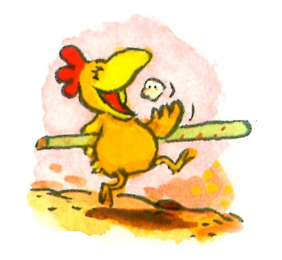
« Le jour où mon frère viendra »
Page 1 :
- Comment s’appellent le héros et ses parents ?
Le héros s’appelle
Ses parents s’appellent et
- Pourquoi le petit poulet rose est-il triste ?
Il est triste parce qu’
- Pourquoi la fermière prend-elle tous les œufs de sa maman ?
Elle prend tous ses œufs parce que
Page 2 :
- Pourquoi est-ce Pédro qui couve l’œuf ?
Pour
- Pourquoi Carmélito est-il fier de son « frère » ?
Parce qu’
- Quel est le cadeau que Carmélito veut offrir à son frère ?
C’est

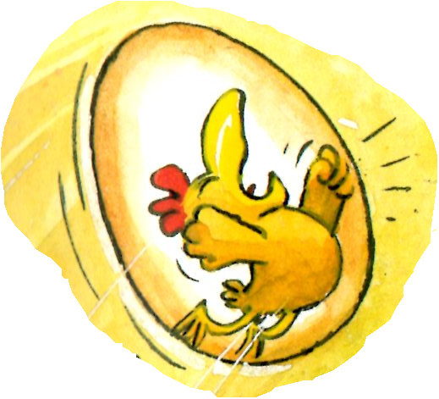
Page 3 :
- Que cherchent les deux hérissons ? Pourquoi ?
Ils cherchent
Parce qu’
- Qu’y a-t-il dans le piège des hommes ?
Il y a
- Qu’arrive-t-il à l’œuf ?
Il
Page 4 :
- Pourquoi Carmélito est-il grognon ?
Parce que
- Qu’arrive-t-il à Carmélito quand sa sœur lui demande à manger ?
Il
- Grâce à quoi Carmen aide-t-elle son frère ?
Grâce

Page 5 :
- A qui appartiennent les miettes que mange Carmen ?
Elles appartiennent
- Qui croisent-ils en rentrant au poulailler ?
Ils croisent
- Que manque-t-il à Carmen ?
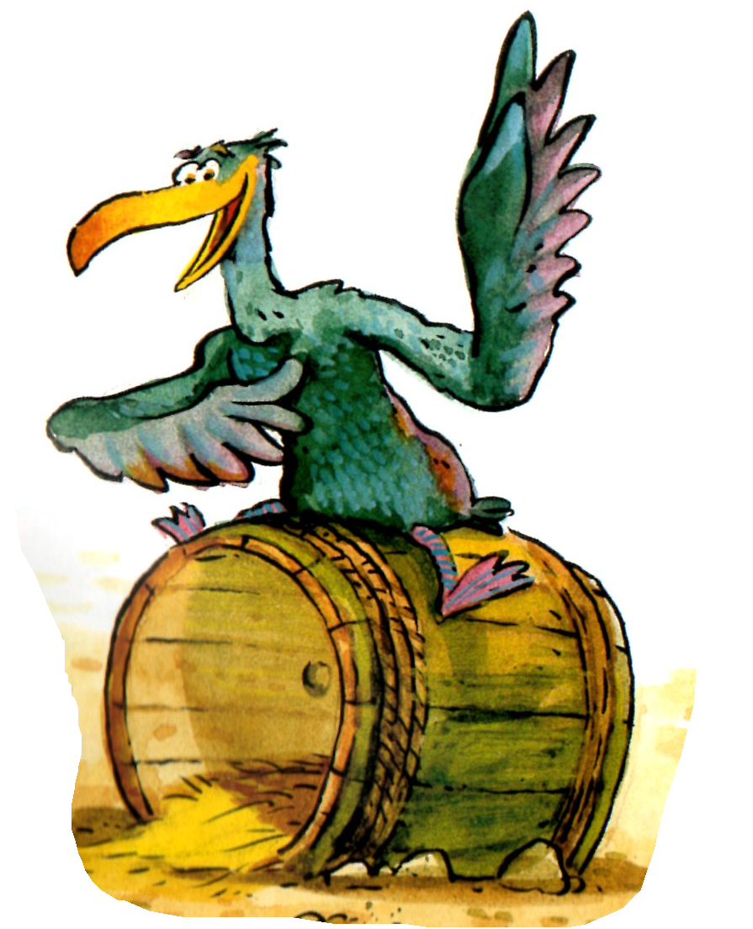
Il lui manque
Page 6 :
- Pourquoi Carmélito est-il heureux ?
Parce qu’
- Trouve le nom des vrais jeux de Carmélito :
Saute-poulet → 
Tire-l'asticot →
Mystère et poules de gomme → 
La p’tite crête qui monte → 
- A qui te fait penser Carmen lorsqu’elle se met à parler ?
Elle ressemble à

